함수 연습문제 3

1. 현재 날짜를 **출력하는 query문을 작성하시오 .**D:\Temp\01.GIF

2. Employees 테이블의 사원의 번호, 이름, 급여와 15.5% 인상된 급여를 **출력하는 query문을 작성하시오 .** (컬럼 heading은 아래 보기와 같이 처리하시오)

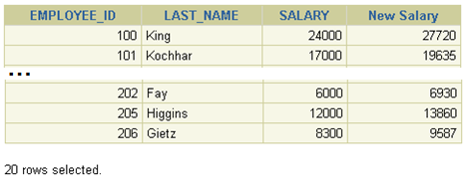

3. 2번의 출력결과에 현재 급여와 인상된 급여의 증가된 차이를 **출력하는 query문을 작성하시오 .** (컬럼 heading은 아래 보기와 같이 처리하시오)

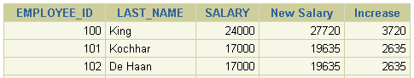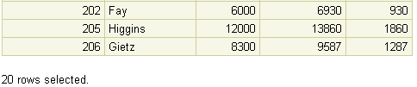

**5. Employees 테이블의 사원 data중 last name 컬럼값의 시작문자가 *J, A,* 또는 *M*로 시작하는 사원이름과 lastName 이름 길이를 출력하는 query문을 작성하시오 .  
  
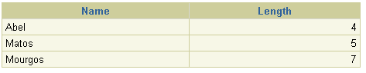**

**query 를 재작성하여 시작문자를 입력받고, 입력받은 문자로 시작하는 lastname과 lastname의 길이를 query문을 작성하시오 . (아래 보기는 H를 입력했을때 결과임)**

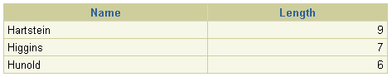

7. 다음의 형식으로 출력하는 query를 작성하시오  
 <employee last name> earns <salary> monthly but wants <3 times salary>.

컬럼 타이틀은 Dream Salaries.

6. **Employees 테이블의 사원 data중 last name과 입사한 이후, 근무한 개월수를 아래 보기 형식으로 출력하는 query를 작성하시오** 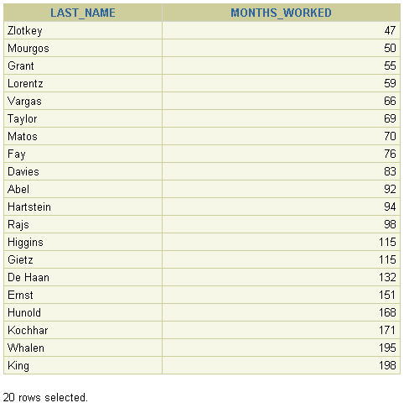

**8. employees 테이블의 모든 사원의 last name 과 salary를 다음의 형식으로 출력하는 query를 작성하시오**

9  **employee’s last name, hire date, 급여 인터뷰 날짜를 다음의 형식으로 출력하시오**

**입사후 6개월 후 월요일 “Monday, the Thirty-First of July, 2000.”**

**10. 각 사원별로 입사날짜의 요일을 출력하시오**

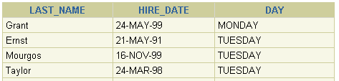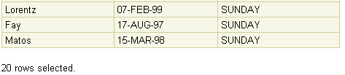

**11. the employees’ last names 과 commission 을 출력하시오**

**커미션을 받지 않은 사원은 “No Commission.” 으로 출력하시오**

**12. employees’ last name과 급여를 1000달러 단위로 asterisks를 함께 단일 컬럼값으로 출력하시오**

**컬럼heading은 EMPLOYEES_AND_THEIR_SALARIES.**

13. DECODE 함수와 case 표현식을 사용해서 다음 표처럼 직무별로 grade를 출력하시오

***Job Grade***

AD_PRES A

ST_MAN B

IT_PROG C

SA_REP D

ST_CLERK E

None of the above 0

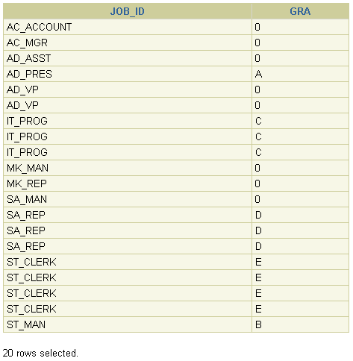

그룹함수 연습문제

다음은 true/false 선택하시오

* + 1. Group functions work across many rows to produce one result per group.  
       True/False
    2. Group functions include nulls in calculations.  
        True/False
    3. The WHERE clause restricts rows before inclusion in a group calculation.  
        True/False

4. 전체 사원 data중에서 . 월급의 최대값, 최소값, 합계, 평균을 출력하시오

컬럼 타이틀 Maximum, Minimum, Sum, Average



5. 직무별 월급의 최대값, 최소값, 합계, 평균을 출력하시오

컬럼 타이틀 Maximum, Minimum, Sum, Average

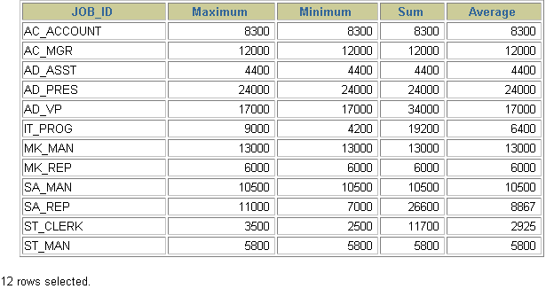

6. 직무별 사원수를 출력하시오

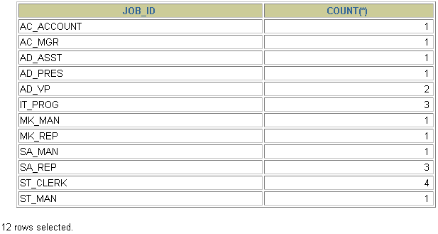

7. 관리자인 사원의 수를 출력하시오



8. Employees 사원중 최소 월급과 최대월급의 차이를 출력하시오



9.

관리자별로 관리자의 관리를 받는 사원들 중에서 가장 낮은 월급을 받는 사원들의 월급을 출력하시오

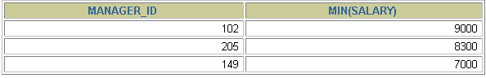

10. 전체 사원수, 1995, 1996, 1997, 1998년도에 입사한 사원수를 출력하시오

컬럼 타이틀은 total, 1995, 1996, 1997, 1998 로 출력하시오



11. 직무별로 월급의 합계와 각 부서내에 직무별 월급의 합계를 아래 보기와 같이 출력하시오 컬럼 타이틀은 Job, Dept 20, Dept 50, Dept 80, Dept 90로 출력하시오

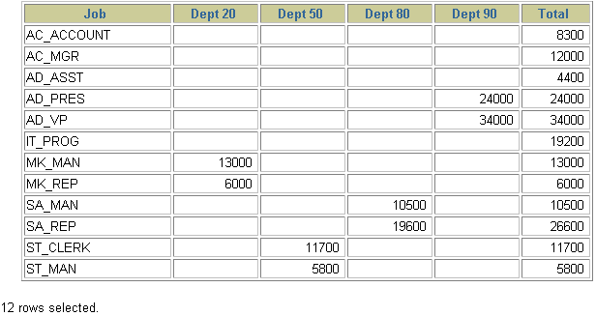

조인 연습문제 5

1. 모든 사원의 소속 부서의 주소를 출력하시오

Use the LOCATIONS and COUNTRIES tables. Show the location ID, street address, city, state or province, and country in the output. Use a NATURAL JOIN to produce the results.

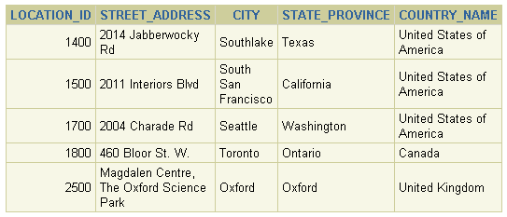

2. 사원들의 last_name과 부서번호와 부서이름을 출력하시오

equi join

join ~using

join ~ on

3. Toronto에서 근무하는 사원정보(last_name, 직무, 부서번호, 부서이름)를 출력하시오 .

(locations 테이블의 city컬럼에 'Toronto' 컬럼값 저장 되어 있음, 참조)

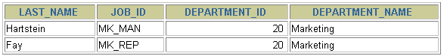

4. 사원번호(last_name), 사원이름, 관리자번호, 관리자 이름(last_name)을 출력하시오

self join

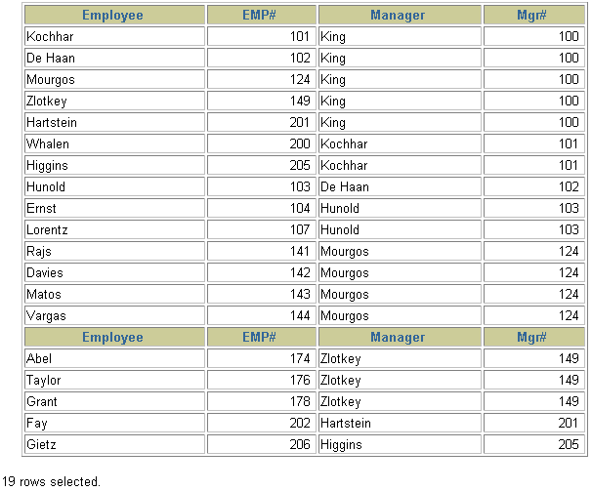

5. 4번에서 관리자가 없는 King사원 데이터가 누락되었습니다.

관리자가 없는 King사원 데이터를 포함하여 사원번호(last_name), 사원이름, 관리자번호, 관리자 이름(last_name)을 출력하시오

self join + outer join

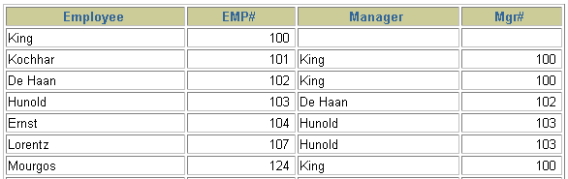

6. 모든 사원에 대해서 동일한 부서에 근무하는 동료사원이름(last_name)을 함께 출려하시오

아래 결과를 참조하세요

self join 활용

7. 사원이름, 직무, 부서이름, 급여, 등급을 출력하시오

non-equi join

8. Davies. 사원 입사날짜 이후에 입사한 모든 사원의 이름과 입사날짜를 출력하시오

self join

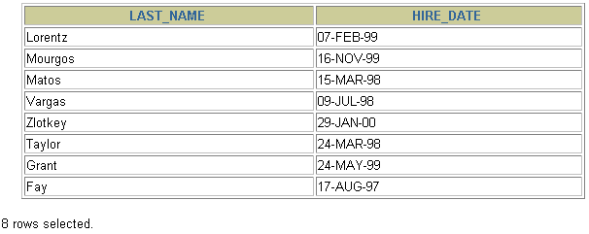

9. 사원들중에서 각사원의 관리자보다 먼저 입사한 사원들을 아래와 같이 출력하시오

